16.02.2024 259-01-04-23

Об утверждении муниципального плана основных мероприятий по проведению Года семьи в Уинском муниципальном округе в 2024 году

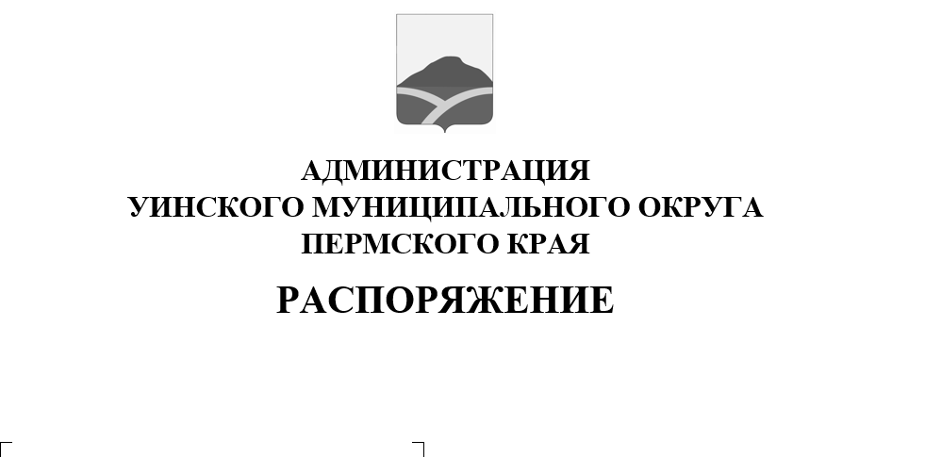
В соответствии с указом Президента Российской Федерации от 22 ноября 2023 года № 875 «О проведении в Российской Федерации Года семьи» и во исполнение распоряжения председателя Правительства Пермского края от 30.01.2024 № 1-рпп,
1. Утвердить прилагаемый план основных мероприятий по проведению Года семьи в Уинском муниципальном округе в 2024 году.
2. Настоящее распоряжение подлежит опубликованию в печатном средстве массовой информации АНО «Газета «Родник-1» и размещению на официальном сайте администрации Уинского муниципального округа (www.uinsk.ru).
3. Контроль над исполнением данного распоряжения возложить на заместителя главы по социальным вопросам Киприянову М.М.

Глава муниципального округа-

глава администрации Уинского
муниципального округа А.Н.Зелёнкин

УТВЕРЖДЕН
распоряжением администрации Уинского муниципального округа Пермского края
от 16.02.2024 №259-01-04-23

МУНИЦИПАЛЬНЫЙ ПЛАН
основных мероприятий по проведению Года семьи в Уинском муниципальном округе в 2024 году

№ п/п | Наименование мероприятия | Срок проведения | Ответственный исполнитель, соисполнитель
- Наиболее значимые мероприятия муниципального и регионального уровня
1.1. | Проведение мероприятий по возрождению и сохранению традиций семейных отношений, в том числе торжественных мероприятий (имянаречение, чествование юбиляров супружеской жизни) с занесением в почетную книгу (приуроченных ко Дню семьи, ко Дню семьи, любви и верности и т.д.) | В течение года | Отдел ЗАГС администрации Уинского муниципального округа
1.2 | Рождественские встречи активных семей | 12 января (исполнено) | Уинская СОШ
1.3 | Семейный школьный фотоконкурс «Здравствуй, зимушка-зима!» | Январь (исполнено) | Аспинская СОШ
1.4 | Рождественские образовательные чтения «Семейный альбом» | Январь (исполнено) | МКДОУ «»Уинский детский сад «Улыбка»
1.5 | Фотовыставка «Загляните в семейный альбом» | Январь (исполнено) | Судинский СДК
1.6 | Коллаж из детских рисунков " Мы вместе " | Январь (исполнено) | Красногорский СДК
1.7. | Новогодние праздники: «Бал-маскарад», «Новогодние семейные посиделки», «Детский утренник», «Новогодние катания на санках» | Январь (исполнено) | Учреждения культуры,
1.8 | Концертная программа для родителей «Ах, ты, зимушка-зима!» | 25 января (исполнено) | МБУ ДО «Уинская ДШИ»
1.9 | «Зимний разгуляй» (спортивные семейные игры, конкурсы, выставка рисунков «Моя семья, моя крепость», концертная программа ««Мама, папа, брат, сестра - музыкальная семья!» | 10 февраля (исполнено) | Чайкинский СДК
1.10 | Участие во Всероссийской массовой лыжной гонке «Лыжня России» | 10 февраля (исполнено) | УКС и МП
1.11 | Спортивный праздник «Семейные гонки» | 21 февраля | МКОУ «Чайкинская ООШ им. Сибагатуллина Л.С.»
1.12 | Спортивно-развлекательная программа для семей и родителей «Делай раз» | 22 февраля | Уинская СОШ
1.13 | Семейная спортивная эстафета «Аты-баты, мы солдаты» | февраль | МКДОУ «Уинский детский сад «Улыбка»
1.14 | Школьный конкурс художественного творчества «Моя семья» | февраль | Аспинская СОШ
1.15 | Концерты обучающихся Уинской ДШИ для родителей «Мы дарим вам свои сердца» | 1-2 марта | Уинская ДШИ
1.16 | Интерактивная игра для семейных команд «Ночной дозор» | 1 марта | МБОУ «Уинская СОШ»
1.17. | Торжественное открытие Года семьи в Уинском муниципальном округе | 2 марта | Судинский СДК
1.18 | Проведение мероприятий, посвященных Дню бабушек в России | 4-8 марта | Учреждения культуры,
1.19 | - Проведение мероприятий, посвященных Международному женскому дню | 8-9 марта | Учреждения культуры,
1.20 | - Уличные гуляния «Масленица» | 17 марта | Уинский ЦКД
1.21 | - Муниципальный слет классных руководителей | 28 марта | Управление образования
1.22 | Участие в фестивале ГТО среди семейных команд | Первое полугодие | УКС и МП, ДЮСШЕ «Юникс»
1.23 | Фотовыставка «Лучше моей мамы нет!» | март | Чайкинская СОШ
1.24 | Проведение мероприятий, посвященных Дню брата и сестры | 10 апреля | Учреждения культуры
1.25. | Фольклорный праздник «Связь поколений»: составление альбомов «Что означают наши имена» - «Исемен матур, кем кушкан», «Мои корни» изготовление генеалогического дерева семьи, знакомство с традициями семьи | Апрель | Чайкинский СДК
1.26 | Выставка творческих работ, выполненных детьми и их родителями «Очумелые ручки» | Апрель | Образовательные учреждения
1.27 | Спортивный конкурс «Мама, папа, я – спортивная семья» | 7 апреля | Уинская СОШ
1.28 | Футбольный турнир для детей и родителей в рамках проекта «Футбол в школе» | 17 апреля | Уинская СОШ
1.29 | Проведение мероприятий, посвященных Всероссийскому Дню дочери | 25 апреля | Учреждения культуры,
1.30 | Творческий отчет «Наша дружная семья» | 26 апреля | Уинская ДШИ
1.31 | Вечер семейного общения «Союз семьи и книги» | 14 мая | Воскресенская с/б
1.32 | Акция «Читаем всей семьей» | весь период | Уинская ЦБС
1.33 | Квест-игра "В поисках семейных ценностей". | 15 мая | Чайкинский СДК
1.34 | Футбольное соревнование «Мама, папа, я – футбольная семья», посвященное международному дню Семьи. | 15 мая | Уинский ЦКД
1.35 | Фотоконкурс «Многодетная семья» к Международному Дню семьи | 15 мая | Уинский ЦКД
1.36 | Международный День музеев «В музей всей семьей» | Май | МКУК «Музей»
1.37 | Конкурсная программа «Если есть семья – значит счастлив Я!» | Май | Митрохинская с/б
1.38 | Литературный праздник «Семья в куче, не страшны и тучи» | Май | Судинская с/б
1.39 | Муниципальный конкурс «Семья года» | май | Управление образования, МБОУ «Аспинская СОШ»
1.40 | Конкурс семейных рисунков «Экологический калейдоскоп» | май | МКДОУ «Уинский детский сад «Улыбка»
1.41 | Организация муниципального мероприятия, посвященного Международному дню защиты детей | 1 июня | Уинский ЦКД, образовательные учреждения
1.42 | Проведение конкурса «Папа, мама, я – спортивная семья» | Июнь | УКС и МП, УК
1.43 | Проведение конкурса «Лучшая читающая семья года» (муниципальный этап) | Июнь | Уинская ЦДБ
1.44 | Площадка для молодых семей, молодых родителей с организацией мастер-классов в рамках проведения Дня молодежи в Уинском муниципальном округе | Июнь | УКС и МП, ЦКД
1.45 | Районная спартакиада среди ветеранских организаций «Бабушки и внуки» | июнь | УКС и МП
1.46 | Проведение серий мероприятий в рамках Дня семьи, любви и верности | Июль | Учреждения культуры, УКС и МП
1.47 | Празднично-игровое мероприятие «Семья, согретая любовью, всегда надежна и крепка» (концерт, конкурсы разные, игры, юбилейные пары, многодетные и т.д) | Август | Верхнесыповской СДК
1.48 | Творческий семейный конкурс «Минута Славы» | 24 сентября | Чайкинский СДК
1.49 | Осенний семейный бал | 11 октября | Нижне-Сыповская ООШ
1.50 | Праздничный вечер «Сундучок семейных сокровищ»  Выпуск семейных газет «Знатоки осеннего леса» | Октябрь  октябрь | Уинская ЦБ  МКДОУ «Уинский детский сад «Улыбка»
1.51 | Проведение цикла мероприятий, посвященных Дню отца | 20 – 27 октября | Учреждения культуры, учреждения образования
1,52 | Проведение цикла мероприятий, посвященных Всероссийскому деню бабушек и дедушек | 28 октября | Учреждения культуры, учреждения образования
1.53 | Муниципальный этап краевого конкурса «Лучшая многодетная семья года» | ноябрь | МБУ «Уинский ЦКД»
1.54 | Проведение цикла мероприятий, посвященных Международному мужскому дню | 19 ноября | Учреждения культуры
1.55 | Концерт, посвященный Дню матери | 22 ноября | Образовательные учреждения
1.56 | Проведение цикла мероприятий, посвященных Международному дню сыновей | 22 ноября | Учреждения культуры, учреждения образования
1.57 | Вечер «Любовью материнской мы согреты» ко Дню матери | ноябрь | Уинский ЦКД
1.58 | Муниципальный фестиваль творчества детей и родителей «Семейное созвездие» | ноябрь | Уинская ДШИ
1.59 | Проведение цикла мероприятий для детей и родителей:  Физкультурно-музыкальный досуг, «День защитника Отечества», «Международный женский день», «Последний звонок», «День знаний», «День отца», «День Матери», «Новый год» | В течение года | Учреждения культуры
1.60 | Фольклорный праздник «Семейные ценности» | 4 ноября | Чайкинский СДК
1.61 | Проведение цикла мероприятий, посвященных Всероссийскому празднику благодарности родителям  «Спасибо за жизнь!» | 22 декабря | Учреждения культуры, учреждения образования
1.62 | Организация тематических кинопросмотров и дискуссий в рамках деятельности социальных кинозалов | весь период | Учреждения культуры
1.63 | Участие семей во Всероссийских акциях «Письмо солдату» и «Посылка солдату» | весь период | Муниципальные учреждения
1.64 | Торжественное мероприятие, посвященное закрытию Года семьи | 25 декабря | Уинская СОШ
1.65 | Внедрение в цикл внеурочных занятий «Разговоры о важном» тем, посвященных семейным ценностям | весь период | учреждения образования
1.66 | Участие во Всероссийском конкурсе «Это у нас семейное» | Март – июнь | Проектанты
1.67 | Участие в конкурсе социально-культурных проектов ООО «ЛУКОЙЛ-ПЕРМЬ» | Февраль – март | Проектанты
- Мероприятия по совершенствованию положения семей с детьми
2.1 | Реализация концепции демографической политики Российской Федерации на период до 2025 года | весь период | Администрация Уинского МО, отдел по Уинскому МО МТУ №4 Министерства социального развития, управление образования, УКСиМП, ГБУЗ ПК «Уинская ЦРБ», Отдел ЗАГС,
- Мероприятия по охране здоровья граждан репродуктивного возраста, семей с детьми
3.1 | Организация информационной кампании, посвященной Всемирному дню брака и репродуктивного здоровья | 12-16 февраля | Основные исполнители муниципальной программы укрепления общественного здоровья
3.2. | Организация выездного семинара с привлечением специалистов ГБУЗ ПК «Центр общественного здоровья и медицинской профилактики» | 5 марта | Администрация Уинского МО
3.3 | Организация информационной кампании, посвященной Международному дню защиты женского здоровья | 28 мая | Основные исполнители муниципальной программы укрепления общественного здоровья
3.4 | Участие в краевом форуме «Здоровые города для здоровых поколений» |  | Основные исполнители муниципальной программы укрепления общественного здоровья
3.5 | Организация информационной кампании по популяризации диспансеризации и профилактических осмотров | весь период | ГБУЗ ПК «Уинская ЦРБ»
4. Мероприятия по укреплению ответственного родительства
4.1 | Возобновление работы Школы матерей при Уинской ЦРБ | весь период | ГБУЗ ПК «Уинская ЦРБ»
4.2 | Организация работы по реализации проектов родительского образования и просвещения | весь период | Управление образования
- Мероприятия по укреплению у детей и молодежи семейных ценностей
5.1. | Участие в циклах мероприятий в рамках межведомственного культурно-просветительского проекта «Культура для школьников» | весь период | УСКиМП, управление образования
5.2 | Площадка для молодых семей, молодых родителей с организацией мастер-классов в рамках проведения Дня молодежи в Уинском муниципальном округе | Июнь | УКС и МП, ЦКД
- Информационно-коммуникационные мероприятия
6.1. | Освещение мероприятий Года семьи в средствах массовой информации, популяризация традиционных семейных ценностей, семейного образа жизни, ответственного родительства | весь период | Организаторы мероприятий
6.2. | Информирование граждан по вопросам охраны репродуктивного здоровья | весь период | ГБУЗ ПК «Уинская ЦРБ»

